اعمال المغامرة دورات
المغامرة يعمل دورات ، والشركة الوهمية التي تقوم علي قاعده بيانات نموذج المغامرة ، هي شركه تصنيع كبيره متعددة الجنسيات. وتصنع الشركة وتبيع الدراجات المعدنية والمركبات إلى الأسواق التجارية لأمريكا الشمالية وأوروبا واسيا. وفي حين ان العملية الاساسيه التي تقوم بها تقع في بونيل ، واشنطن التي تضم 290 موظفا ، فان العديد من فرق المبيعات الاقليميه تقع في جميع انحاء قاعدتها السوقية.
في عام 2000، "دورات الأعمال المغامرة" اشترى مصنع الصناعات التحويلية صغيرة، نبتون إيمبورتادوريس، الموجود في المكسيك. إيمبورتادوريس نبتون المصنوعات عدة مكونات حاسمة لخط المنتج "دورات الأعمال المغامرة". هذه المكونات يتم شحنها إلى موقع بوثيل لتجميع المنتج النهائي. في عام 2001، إيمبورتادوريس نبتون، أصبح المصنع الوحيد وموزع لمجموعة المنتجات الدراجات يجول.

نظره عامه علي المنتج
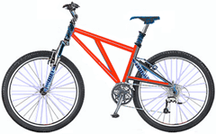 | الجبل--200  المنتج رقم: BK-m68b-38  المساحة: 38  الوزن: 25  السعر: $2,294.99
الجبل--300  المنتج رقم: BK-m47b-38  المساحة: 35  الوزن: 22  السعر: $1,079.99 | 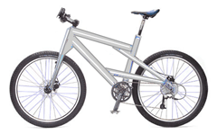
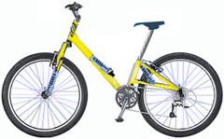 | الطريق-150  المنتج رقم: BK-r93r-44  المساحة: 44  الوزن: 14  السعر: $3,578.27

